**Міністерство освіти і науки України**

**Національний університет харчових технологій**

Кафедра інформаційних технологій, штучного інтелекту та кібербезпеки

**ЛАБОРАТОРНА РОБОТА № 2**

з дисципліни «Скриптові мови в інтернеті речей»

на тему: «Програмування IoT пристроїв з використанням JS»

Виконав: Студент I курсу  
групи КН-1-3М

Кучерявий М. В.

Перевірив:_________________

**Київ — 2025**

Згідно розподілу завдань оберемо варінт 70. Установка являє собою пристрій для створення рідіни певного килотно лужного балансу. Для симуляції роботи установки виоритаємо ModRSsim з наступним скриптом

dim SB1, SB2 'bits 0, 1 100001, 100002

dim LS1, LS2, LS3 'bits 2,3,4 100003, 100004, 100005

dim LVS1, LVS2, LVS3 'coils 0,1,2  000001, 000002, 000003

dim TE1 'inp reg 0 300001

dim TV1 'hold reg 0 400001

dim level 'hold reg 10

dim counter 'hold reg 11

' скрипт викликається кожні 500 мс

' 0=DO, 1=DI, 2=AI, 3=AO

' виходи на обєкт

LVS1 = GetRegisterValue (0, 0)

LVS2 = GetRegisterValue (0, 1)

LVS3 = GetRegisterValue (0, 2)

TE1 = GetRegisterValue (2, 0)

TV1 = GetRegisterValue (3, 0)

level = GetRegisterValue (3, 10)

counter = GetRegisterValue (3, 11) + 1

dim t

t =  ((TE1 - 2000)*10/8 * 0.99 + TV1 * 0.01)*0.8

TE1 = 2000 + t

dim dl

dl = 125

if LVS1=1 then level = level + dl

if LVS2=1 then level = level + dl

if LVS3=1 then level = level - dl

if level>10000 then level = 10000

if level<0 then level = 0

if level > 10 then LS1 = 1 else LS1 = 0

if level > 5000 then LS2 = 1 else LS2 = 0

if level > 9900 then LS3 = 1 else LS3 = 0

if counter>32000 then counter = 0

' входи з датчиків

SetRegisterValue 1, 2, LS1

SetRegisterValue 1, 3, LS2

SetRegisterValue 1, 4, LS3

SetRegisterValue 2, 0, TE1

SetRegisterValue 3, 10, level

SetRegisterValue 3, 11, counter

'SetRegisterValue 3, 12, LVS1

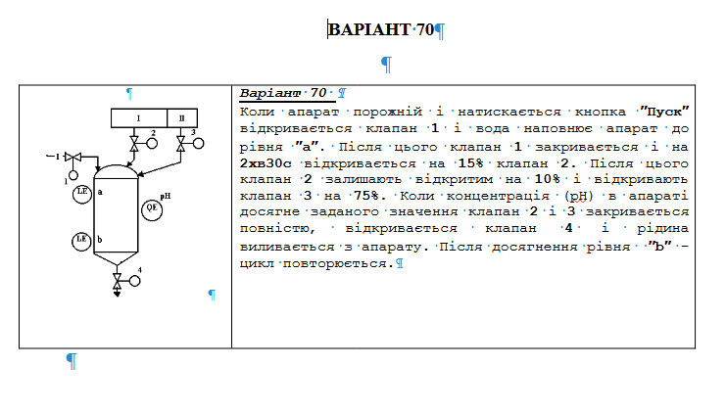

Часові межі трохи змінені для більш швидкої реакції установки. Отже є мідключення через modbus до сенсорів

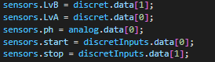

LvB датчик низького рівня, LvA датчик високого рівня. Ph датчик кислотності, start, stop кнопки керування якими ми можемо включити і виключити установку.

В modeSim CoilOutputs:

000003 – старт установки

000004 – стоп установки

400001 – клапан 1

400002 – клапан 2

400003 – клапан 3

400004 – клапан 4

300001 – рівень бака

300002 – рівень ph

Визначені наступні режими



Запустимо установку і відслідкуємо робоу з логів з nodejs. Перше число є режимом:



